Wykład 8
Funkcja dwóch zmiennych. Pochodne cząstkowe. Różniczka zupełna.

8.1 Funkcja dwóch zmiennych

Definicja 8.1

Funkcję z = f(x, y) nazywamy funkcją dwóch zmiennych, x i y, jeżeli każdemu punktowi (x, y) należącemu do pewnego obszaru D ⊆ R² przyporządkowana jest dokładnie jedna liczba z ∈ R.

Definicja 8.2

Dziedziną funkcji dwóch zmiennych z = f(x, y) jest obszar na płaszczyźnie, czyli zbiór D ⊆ R² taki, że dla wszystkich punktów (x, y) ∈ D wyrażenie z = f(x, y) ma sens.

Wykresem funkcji dwóch zmiennych jest powierzchnia w przestrzeni trójwymiarowej.
x
y
0
1
1
1/2
z
Rys. 8.1
Wykres funkcji z = 1 – x – 2y

Przykład 8.1

Funkcja z = 1 – x – 2y
Dziedziną jest cała płaszczyzna D = R²
Wykresem tej funkcji jest płaszczyzna.

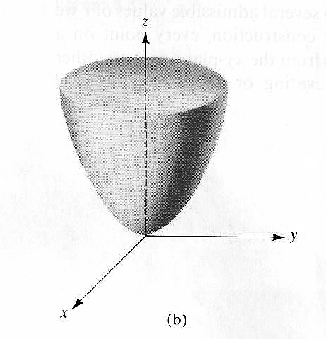
Rys. 8.2
Wykres funkcji f(x, y) = x² + y²

Przykład 8.2

Funkcja f(x, y) = x² + y²
Dziedziną jest cała płaszczyzna D = R²
Wykresem jest elipsoida o przekroju kolistym.

8.2 Pochodne cząstkowe rzędu pierwszego

Definicja 8.3

Pochodną cząstkową funkcji dwóch zmiennych f(x, y) względem zmiennej x nazywamy funkcję f’_{x} (x, y) określoną wzorem

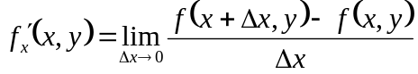

dla każdego punktu (x, y), dla którego powyższa granica istnieje.

Definicja 8.4

Pochodną cząstkową funkcji dwóch zmiennych f(x, y) względem zmiennej y nazywamy funkcję f’_{y} (x, y) określoną wzorem

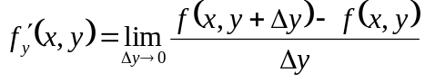

dla każdego punktu (x, y), dla którego powyższa granica istnieje.

Pochodne cząstkowe oznaczać będziemy symbolicznie w następujący sposób:

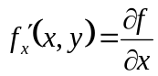 , 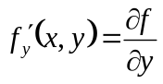

Przykład 8.3
Obliczyć pochodne cząstkowe następujących funkcji:

- f(x, y) = x² – xy² + y³
- 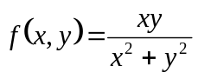

8.3 pochodne cząstkowe rzędu drugiego

Zauważmy, że każda pochodna cząstkowa funkcji z = f(x, y) jest w dalszym ciągu funkcją dwóch zmiennych. Zatem, jeśli jest różniczkowalna, można określić jej pochodną cząstkową względem każdej ze zmiennych. Taką pochodną nazywamy pochodną cząstkową drugiego rzędu.

Definicja 8.5
Pochodnymi cząstkowymi drugiego rzędu funkcji z = f(x, y) nazywamy funkcje:
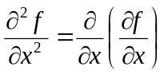, 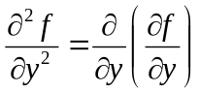, 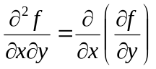 oraz 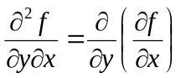
Ostatnie dwie spośród wymienionych w definicji 9.4 funkcji nazywamy pochodnymi cząstkowymi drugiego rzędu mieszanymi.

Twierdzenie 8.1 (Schwarza)
Jeżeli pochodne mieszane funkcji z = f(x, y) są funkcjami ciągłymi, to są sobie równe.
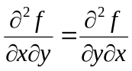

Przykład 8.4
Obliczyć pochodne cząstkowe drugiego rzędu funkcji z przykładu 8.3
- f(x, y) = x² – xy² + y³

8.4 Różniczka zupełna
Przypomnijmy wprowadzone na wykładzie 4 pojęcie różniczki funkcji jednej zmiennej.

Definicja 4.4

Różniczką funkcji y = f(x) nazywamy iloczyn pochodnej i dowolnego przyrostu zmiennej niezależnej Δx ≈ dx.

dy = f ’(x)dx

W podobny sposób wprowadzimy pojęcie różniczki cząstkowej funkcji dwóch zmiennych.
Definicja 8.6
Różniczką cząstkową funkcji f(x, y) względem zmiennej x nazywamy iloczyn pochodnej cząstkowej tej funkcji względem zmiennej x i przyrostu tej zmiennej.
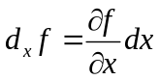

Definicja 8.7
Różniczką cząstkową funkcji f(x, y) względem zmiennej y nazywamy iloczyn pochodnej cząstkowej tej funkcji względem zmiennej x i przyrostu tej zmiennej.
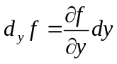

Definicja 8.8
Różniczką zupełną funkcji f(x, y) nazywamy sumę wszystkich różniczek cząstkowych
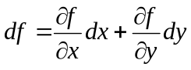

Przykład 8.4

Znaleźć różniczki zupełne funkcji
- z = 2x²y³ – 5xy² + 6xy – 9x + 2y – 2
- z = ln(2x + y²).

Korzystając z interpretacji geometrycznej pochodnych cząstkowych, możemy stwierdzić, że różniczka zupełna jest przybliżeniem przyrostu wartości funkcji f(x, y) spowodowanego przyrostem zmiennych x i y o wartości dx i dy.
Z tej interpretacji wnioskujemy, że różniczka zupełna pozwala na oszacowanie błędu obliczenia wartości funkcji f(x, y) gdy znane są błędy pomiarów wartości zmiennych x i y.
Oznaczmy przez Δf, Δx i Δy błędy obliczenia i pomiarów wartości z, x i y.
Ponieważ df, dx i dy oznaczają nieskończenie małe przyrosty zmiennych z, x i y, zatem dla małych błędów zachodzą równości przybliżone:
df ≈ Δf, dx ≈ Δx i dy ≈ Δy .
Różniczka zupełna przyjmuje więc postać:
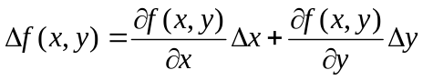
Błędem bezwzględnym obliczenia wartości f(x, y) nazywamy 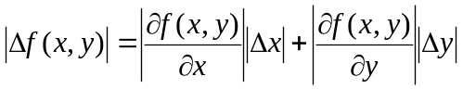, natomiast błędem względnym nazywamy 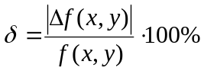
Przykład 8.5
Przyprostokątne trójkąta prostokątnego zmierzone z dokładnością do 0,1 cm okazały się równe 7,5 cm oraz 18 cm. Oszacować błąd bezwzględny obliczonej przy ich pomocy długości przeciwprostokątnej tego trójkąta.

Przykład 8.6
Obliczyć maksymalny błąd bezwzględny oraz błąd względny przy wyznaczaniu objętości stożka o promieniu podstawy x i wysokości y, przyjmując:

